DOCUMENT 1

Vous présenterez le document puis vous analyserez l'évolution de l'emploi non qualifié en France entre 1984 et 2004.

Evolution de l'emploi non qualifié en France : 1984-2004
(Indice base 100 en 1984)
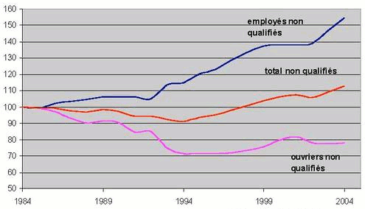

Source : Enquête emploi, INSEE, in « La dévalorisation des services relationnels dans les pratiques et les conventions dominantes », L'Homme et la société, n°163-164, 2007.

DOCUMENT 2

Après avoir présenté le document, vous comparerez l’évolution de l’emploi en France et aux États-Unis depuis 2007.

Évolution de l’emploi total dans différents pays (en indice base 100 en 2007)

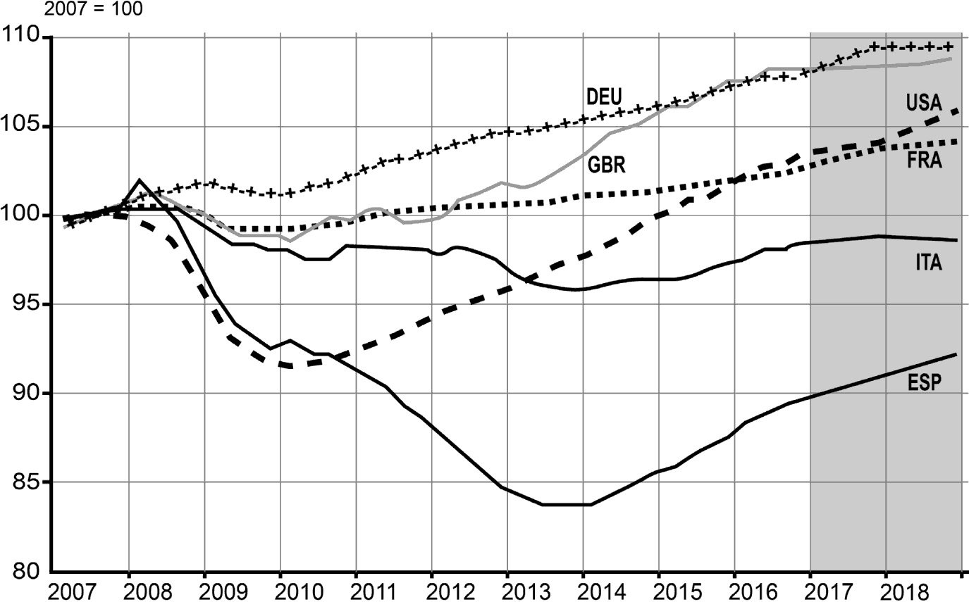

Source : « La routine de l’incertitude, perspectives 2017-2018 pour l’économie mondiale et la zone euro », Revue de l’OFCE n°2, 2017.

Notes :
- DEU : Allemagne, GBR : Royaume-Uni, FRA : France, USA : Etats-Unis, ITA : Italie, ESP : Espagne.
- Prévisions pour 2017 et 2018.

DOCUMENT 3

Vous présenterez le document puis vous caractériserez les évolutions du chômage.

Taux de chômage par sexe et âge en %

 | 1980 | 1990 | 2000 | 2010 | 2015
Hommes | 3,6 | 6,0 | 7,0 | 8,7 | 10,5
15 à 24 ans | 8,2 | 13,0 | 15,1 | 22,2 | 25,1
25 à 49 ans | 2,5 | 5,0 | 6,3 | 7,7 | 9,6
50 à 64 ans | 3,2 | 4,5 | 5,4 | 5,5 | 7,6
65 ans ou plus | 0,4 | 0,2 | 0,0 | 2,3 | 2,1
Femmes | 7,3 | 9,7 | 9,5 | 9,1 | 9,5
15 à 24 ans | 15,9 | 17,6 | 17,3 | 23,0 | 22,7
25 à 49 ans | 5,1 | 8,7 | 9,3 | 8,4 | 9,1
50 à 64 ans | 4,9 | 6,2 | 6,0 | 5,6 | 6,4
65 ans ou plus | 0,2 | 0,4 | 0,0 | 2,6 | 1,8
Ensemble | 5,1 | 7,6 | 8,1 | 8,9 | 10,0
15 à 24 ans | 11,6 | 15,1 | 16,1 | 22,6 | 24,0
25 à 49 ans | 3,5 | 6,6 | 7,7 | 8,0 | 9,4
50 à 64 ans | 3,8 | 5,2 | 5,7 | 5,5 | 7,0
65 ans ou plus | 0,3 | 0,3 | 0,0 | 2,4 | 2,0

Champ : France métropolitaine, population des ménages, actifs de 15 ans ou plus.

Source : INSEE, 2017.

DOCUMENT 4

Vous présenterez le document, puis vous caractériserez la relation entre le niveau de formation et l’insertion professionnelle des jeunes sur le marché du travail.

Principaux statuts et formes d’emploi chez les jeunes sortis du système éducatif en 2010 (en %)

 | Non salarié | Salarié |  |  |  | Total
 |  | Emploi à durée indéterminée | Intérim | Contrat aidé(1) | Autre emploi à durée déterminée
Aucun diplôme | 7 | 15 | 19 | 19 | 40 | 100
CAP-BEP(2) | 4 | 24 | 17 | 14 | 41 | 100
Baccalauréat | 5 | 24 | 17 | 14 | 40 | 100
Bac+2 hors santé social | 4 | 27 | 20 | 12 | 37 | 100
Bac+2/3 santé  social | 8 | 33 | 6 | 1 | 52 | 100
Bac+3/4 hors santé social | 4 | 31 | 11 | 8 | 46 | 100
Bac+5 | 5 | 46 | 6 | 3 | 40 | 100
Doctorat (Bac +8) | 15 | 28 | 1 | 1 | 55 | 100
Doctorat santé | 27 | 23 | 2 | 1 | 47 | 100
Doctorat hors santé | 4 | 32 | <1(3) | 1 | 63 | 100
Ensemble | 5 | 28 | 15 | 11 | 41 | 100
Champ : ensemble des jeunes sortis du système éducatif en 2010, ayant occupé au moins un emploi au cours de leurs trois premières années de vie active.

Source : CEREQ, 2014.

(1) Contrat aidé : contrat de travail pour lequel l’employeur bénéficie d’aides (subventions, exonérations de cotisations sociales…).
(2) CAP : certificat d’aptitude professionnelle ; BEP : brevet d’études professionnelles.
(3) Inférieur à 1%. Le total de la ligne n’est pas égal à 100, en raison des arrondis.

DOCUMENT 5

Vous présenterez le document puis vous décrirez les évolutions qu'il met en évidence.

Évolution du nombre de salariés employés par des particuliers selon le métier exercé
(indice base 100 en 2008)
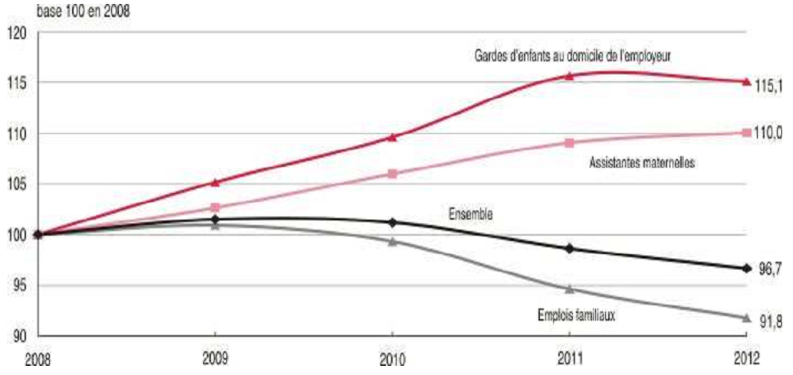

Champ : France métropolitaine.

Source : d’après INSEE, 2014.

DOCUMENT 6

Après avoir présenté le document, vous caractériserez les informations qu’il met en évidence.

Le salaire minimum en France et aux États-Unis, 1950-2013

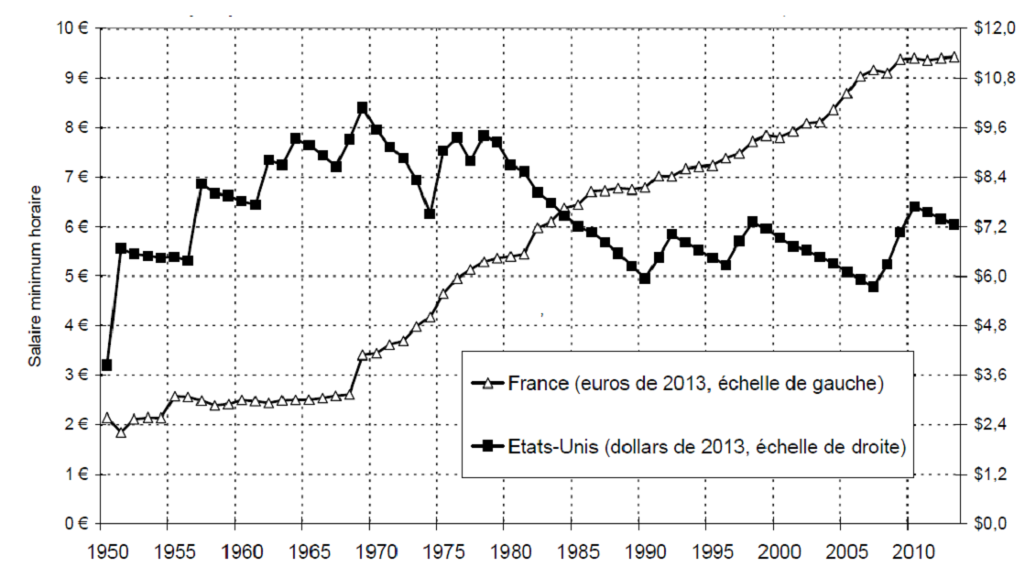

Source : Le capital au XXIème siècle, Thomas PIKETTY , 2013.

DOCUMENT 7

Vous présenterez le document puis vous décrirez les évolutions des taux d'emploi qu'il met en évidence entre 1982 et 2012.

Évolution des taux d'emploi des 25 à 49 ans selon le diplôme en France (en %
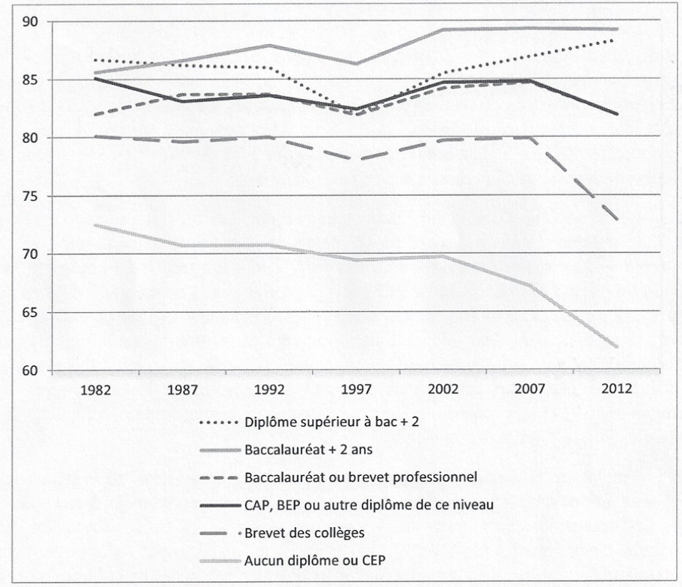

Champ : France métropolitaine, population des ménages, personnes de 25 à 49 ans.

Source : Enquêtes emploi, INSEE, décembre 2013.

